今日动态
2023.9.25 周一 阴天
记录人：肖一凡
※一日活动篇
◎今日来园人数：15人，董沐瑶、张铭皓、刘诗玲、王慕阳、颜承毅、华欣语、朱梓嘉、王子木、刘汐妍、恽修齐。

※区域游戏篇
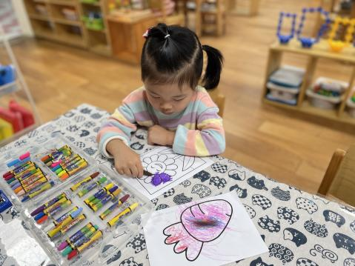 | 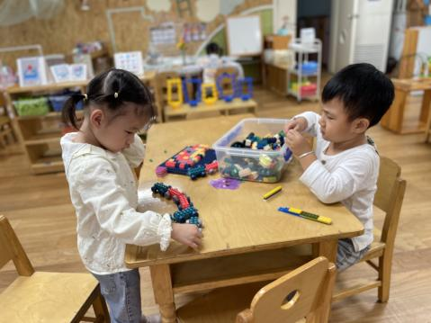  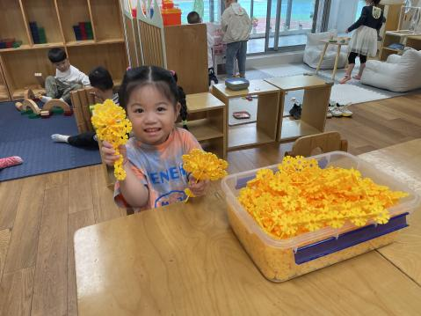
一一给太阳花涂上好看的颜色， | 忆忆用雪花片做了爱你更多小花。  朵朵连接了一条小火车，宸哥想用积木建构一辆小飞机。
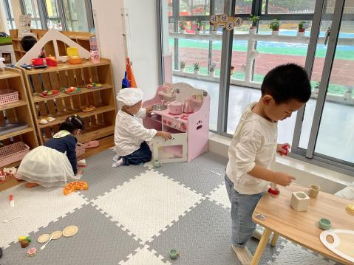 |  | 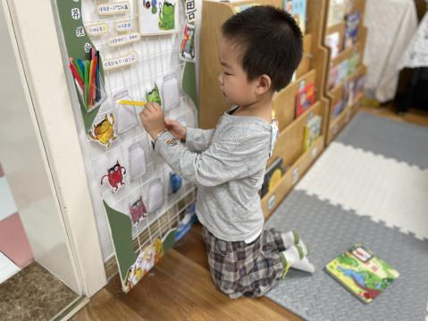 | 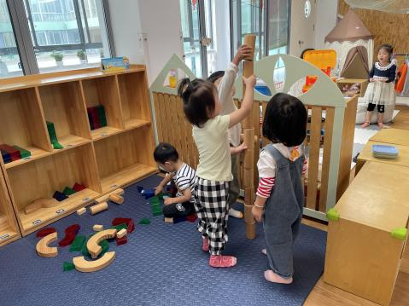
小宝在小桌上拜访食物。  小满在整理地上的玩具。  辰辰带上厨师帽在小厨房做饭。 |  | 皮皮今天很开心，拿出代表开心的黄色雪糕棒放进黄色小怪兽。 | 格格、溪溪和牛牛合作用圆柱积木搭了一个高高的塔。  阳阳用彩色积木将够小房子。

※户外篇
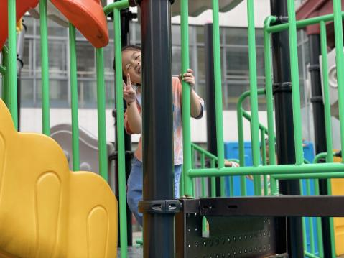 | 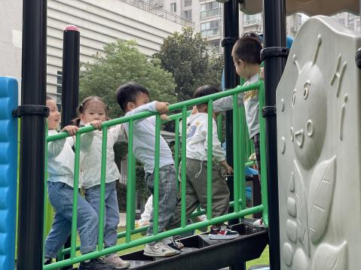 | 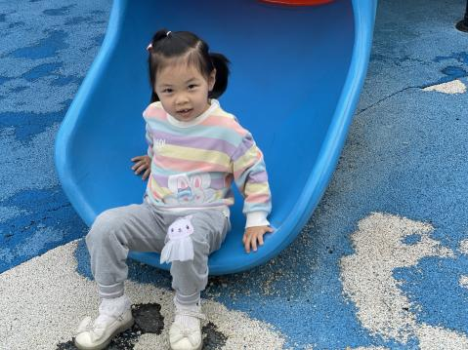 | 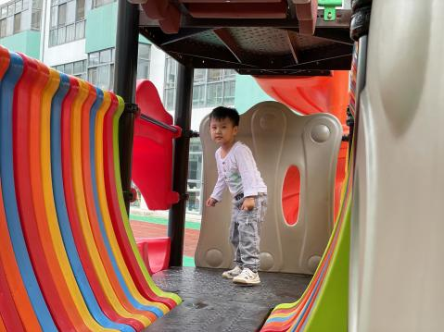
滑滑梯

※集体活动篇
科学：小手摸一摸
瓶装的冷水、捂热后的牛奶、积木……这些都是孩子们经常接触的东西，利用它们作为科学探究的对象，会使他们发现和感受到周围世界的神奇，体验和领悟到科学并不遥远，其实就在自己的身边。《小手摸一摸》这个活动就是让孩子触摸各种冷热对比明显的不同的东西，从而感知物体冷热的属性，并尝试用自己的语言大胆的表述出来，从而发展幼儿的触摸觉，培养幼儿对操作的兴趣。
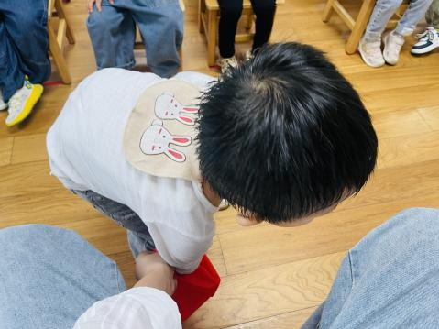 | 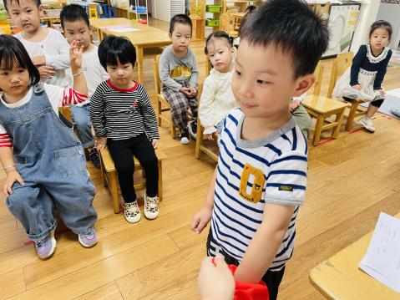 | 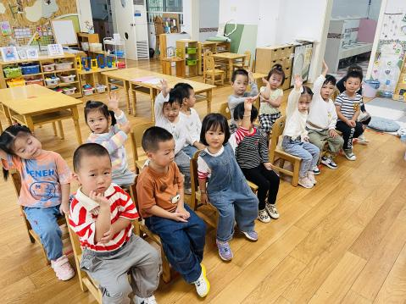 |  | 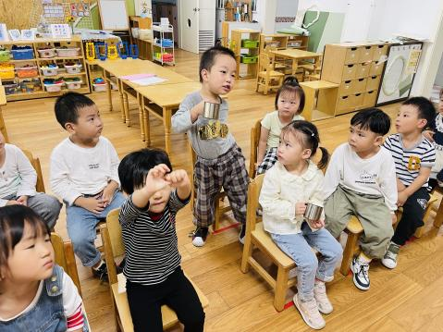
摸一摸，感觉自己摸到了什么呢？ |  |  | 我知道有热水喝冷水。

※午餐篇
◎午餐：燕麦饭、牛仔骨炒年糕、空心菜炒百叶、鸡蛋丝瓜汤
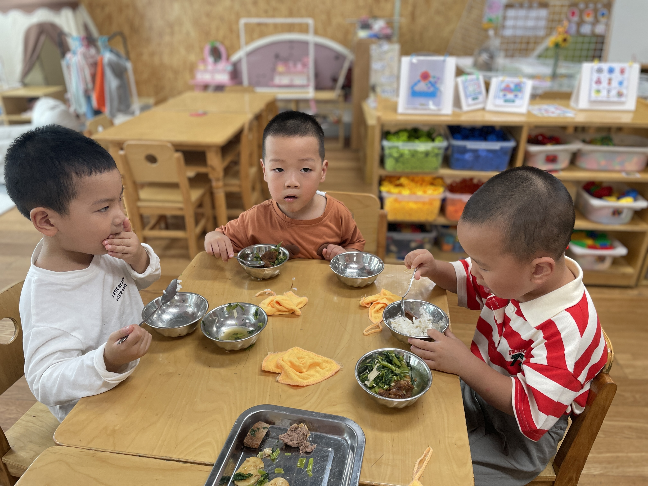 |  | 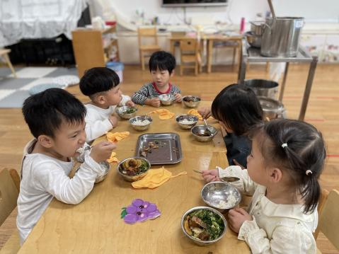 | 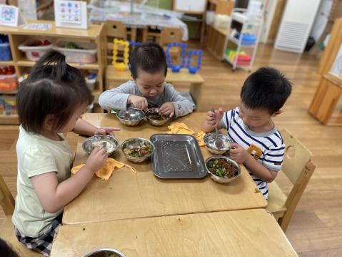

※温馨提醒
1.最近感冒咳嗽的小朋友特别多，为免传染请大家在家休养至痊愈来园。
2.安全平台作业记得完成哦。

